P50

2的N次方的计算

递归方法:

将2^n=2^(n/2)*2^(n/2)*2^(n%2)

int temp=2^(n/2);

int 2^n=temp*temp*2^(n%2);

特殊情况：x=0,1,-1;

单独考虑n=-2147483648的情况

if(n==-2147483648){

if(x<1&&x>-1){

return Double.POSITIVE_INFINITY;

}

else

return 0;

}

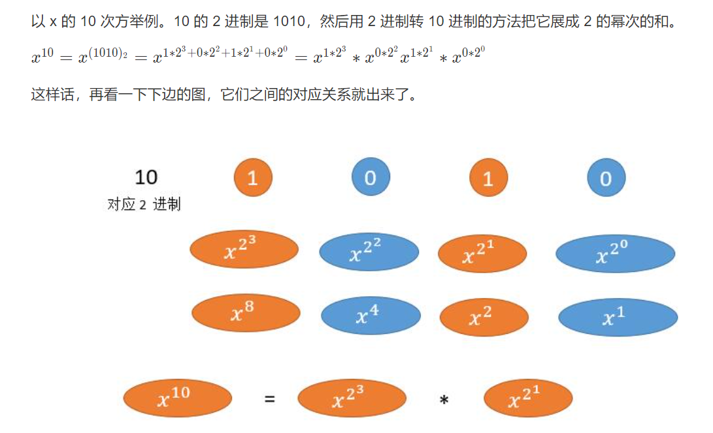

迭代：

private double getPower(double x,int n){

double ans=1;

while(n>0){

if ((n & 1) == 1) {

ans*=x;

}

x=x*x;

n=n>>1;

}

return ans;

}

P49

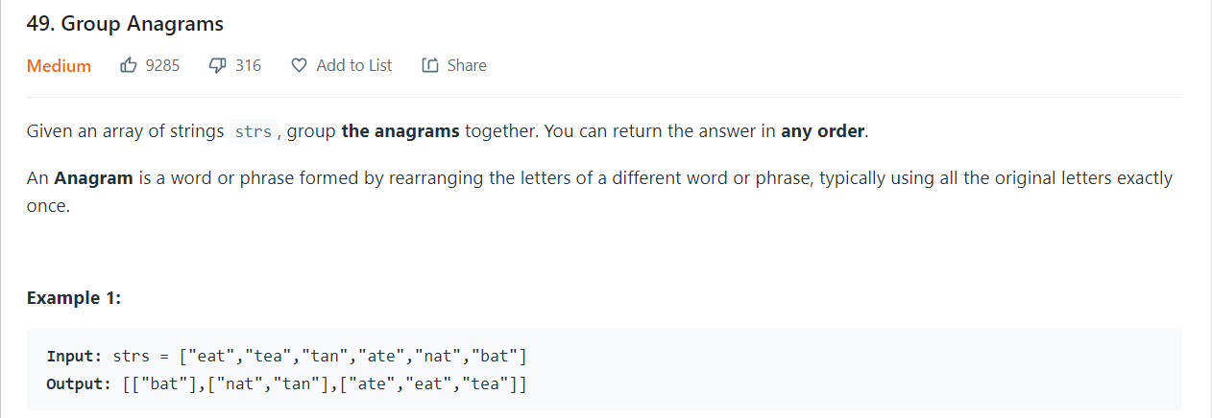

映射的方法。

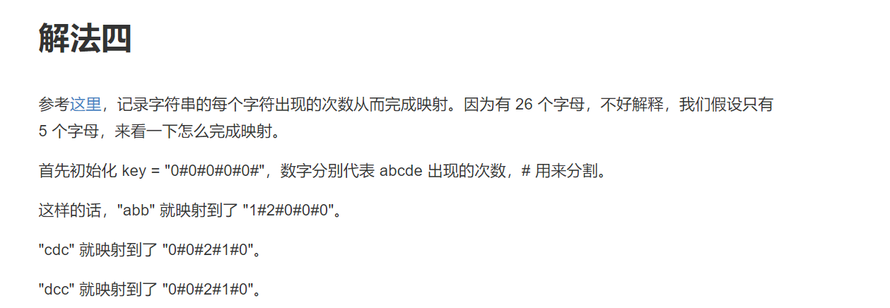

Key的确定。（1）字母排序，（2）字母出现的次数生成key

字符数组转成字符串（1） String.valueOf(charArray) （2）String s1=new String(charArray)

Map遍历key，value。

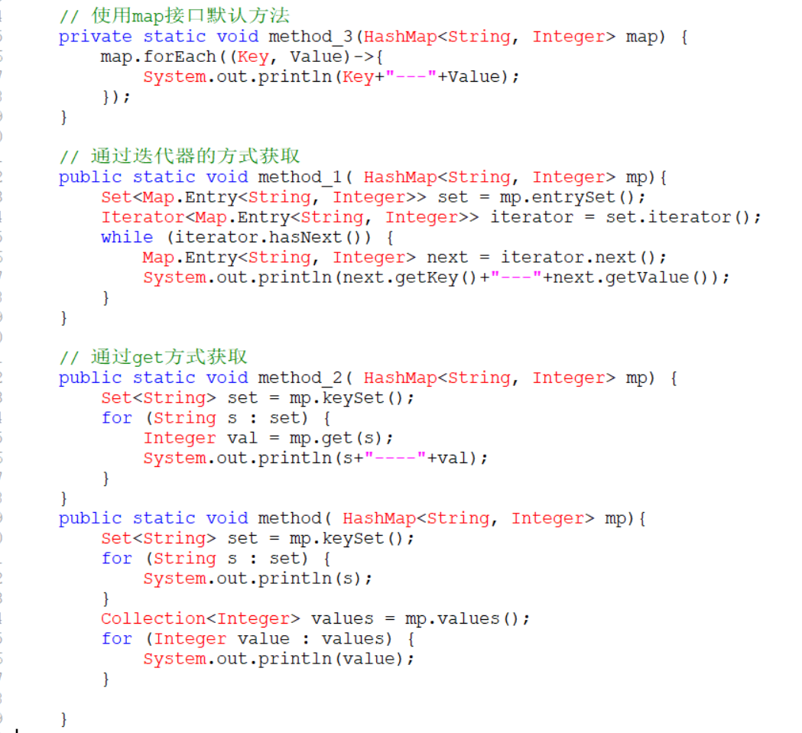

P48

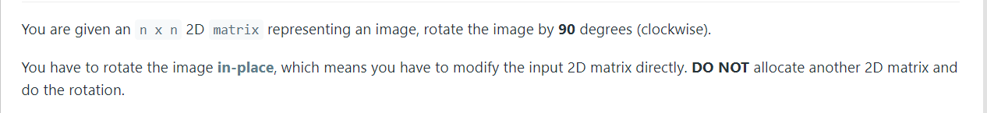

90度旋转一个数组：

方法：（1）先将数组对角线交换（2）对称列交换；

挨个旋转：

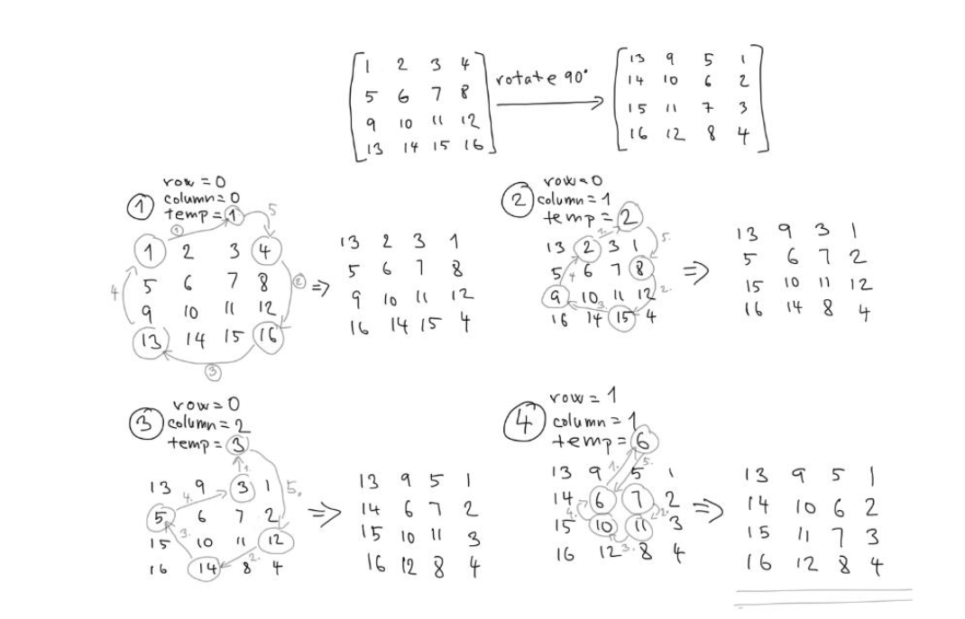

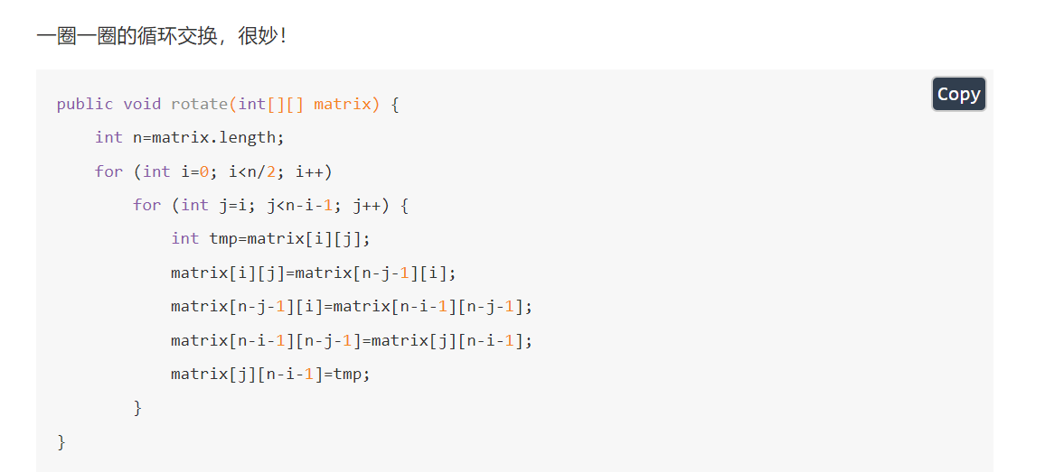

P47

含有重复元素的DFS，使用Stack记录当前加入的元素的index，当当前元素已经存入时，continue。关键技术：（1）首先对数组排序，方便跳过重复元素。（2）跳过重复元素。也就是说，重复元素不可以作为新的开始。重复元素作为新的开始时，此时记录index的Stack为空，也就是说不包含前面的重复元素。

